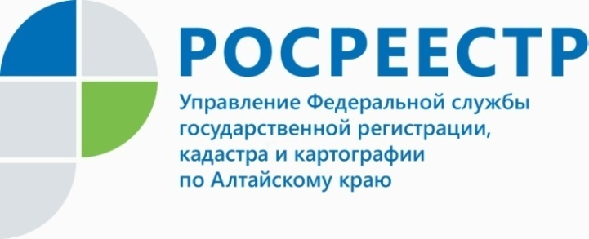
ПРЕСС-РЕЛИЗ

Об итогах осуществления государственного земельного надзора в 2018 году

В 2018 году государственные инспекторы по использованию и охране земель Управления Росреестра по Алтайскому краю провели 5894 проверок соблюдения земельного законодательства в крае, в ходе которых выявили 3660 нарушений.
С целью принятия мер реагирования, должностными лицами Управления выдано 2562 предписания об устранении выявленных нарушений требований земельного законодательства, 2200 из них исполнены.
К административной ответственности привлечено 1643 нарушителя. Всего должностными лицами Управления и судами за 2018 год наложено штрафов на сумму, свыше 10,6 млн. рублей.
Наиболее часто специалисты выявляют следующие нарушения земельного законодательства:
1. Самовольное занятие земельного участка или части земельного участка, в том числе использование земельного участка лицом, не имеющим предусмотренных законодательством Российской Федерации прав на указанный земельный участок. Более 50% от общего количества привлеченных к административной ответственности совершили именно это правонарушение. Ответственность за данное правонарушение предусмотрена ст. 7.1 КоАП РФ.
Чтобы не допустить подобные нарушения необходимо удостовериться, что границы используемого земельного участка соответствуют сведениям, содержащимся в Едином государственном реестре недвижимости, особенно при строительстве объектов капитального строительства и огораживании земельного участка.
2. Использование земельного участка не по целевому назначению в соответствии с его принадлежностью к той или иной категории земель и (или) разрешенным использованием. Ответственность за правонарушение установлена ч. 1 ст. 8.8 КоАП РФ.
Во избежание подобного нарушения необходимо проверить соответствие фактического использования земельного участка правоустанавливающим документам на земельный участок, соответствие вида разрешенного использования объекта капитального строительства виду разрешенного использования земельного участка.
3. Невыполнение в установленный срок предписания территориального органа, федерального органа, осуществляющего государственный земельный надзор об устранении нарушений земельного законодательства. Ответственность за данное нарушение предусмотрена ч.ч. 25 и 26 ст.19.5 КоАП РФ. В 2018 году судами привлечено к ответственности по указанной статье 183 нарушителя.
Управление Росреестра по Алтайскому краю обращает внимание граждан и юридических лиц на необходимость соблюдения требований земельного законодательства и напоминает, что за нарушения требований земельного законодательства предусмотрены административные штрафы:
- для граждан от 5 до 20 тысяч рублей
- для индивидуальных предпринимателей и должностных лиц от 20 до 50 тысяч рублей
- для юридических лиц от 100 до 200 тысяч рублей.
____________________________________________________________________________________________

Об Управлении Росреестра по Алтайскому краю
Управление Федеральной службы государственной регистрации, кадастра и картографии по Алтайскому краю (Управление Росреестра по Алтайскому краю) является территориальным органом Федеральной службы государственной регистрации, кадастра и картографии (Росреестр), осуществляющим функции по государственной регистрации прав на недвижимое имущество и сделок с ним, по оказанию государственных услуг в сфере осуществления государственного кадастрового учета недвижимого имущества, землеустройства, государственного мониторинга земель, государственной кадастровой оценке, геодезии и картографии. Выполняет функции по организации единой системы государственного кадастрового учета и государственной регистрации прав на недвижимое имущество, инфраструктуры пространственных данных РФ. Ведомство осуществляет федеральный государственный надзор в области геодезии и картографии, государственный земельный надзор, государственный надзор за деятельностью саморегулируемых организаций кадастровых инженеров, оценщиков и арбитражных управляющих. Подведомственное учреждение Управления - филиал ФГБУ «ФКП Росреестра» по Алтайскому краю. Руководитель Управления, главный регистратор Алтайского края - Юрий Викторович Калашников.
Контакты для СМИ
Юлия Морозова
пресс-секретарь Управления Росреестра по Алтайскому краю
+7 913-247-86-04
+7 (3852) 29 17 27
22press_rosreestr@mail.ru
www.rosreestr.ru
656002, Барнаул, ул. Советская, д. 16

